

**UNIVERSIDAD PERUANA DE CIENCIAS APLICADAS**

**TRABAJO FINAL**

**2022 - 01**

**CURSO:** [**Algoritmos y Estructuras de Datos**](https://aulavirtual.upc.edu.pe/webapps/blackboard/execute/courseMain?course_id=_317376_1)

**DOCENTE:**  **Abraham Sopla Maslucán**

**SECCIÓN:** [**CC32**](https://aulavirtual.upc.edu.pe/webapps/blackboard/execute/courseMain?course_id=_317376_1)

**INTEGRANTES**:

|  |  |  |
| --- | --- | --- |
| Alumno | Código | Carrera |
| Pilco Chiuyare, André Dario | **u202110764** | Ciencias de la Computación |
| Roque Ponce, Christian Alonso | **u20201a917** | Ciencias de la Computación |
| Velasquez Chambi, Ruben Genaro | **u202117342** | Ingeniería de Software |

**Introducción y aplicación**

El presente trabajo se refiere a la implementación de las Estructura de Datos en el lenguaje C++ en un programa tipo “Gestor de Datos” (inspirado en la app “Microsoft To Do”). El uso de estas estructuras nos permite ordenar secuencialmente datos que, gracias al uso de Templates, recibe y almacena datos de tipo Class en Nodos. Este tipo de programa puede ser fácilmente utilizado para diversos ámbitos de la vida cotidiana. Entre ellos: Organizarse en las tareas, calificar la música favorita, generar horarios académicos, crear menús de comidas,almacenar contraseñas y fechas de cumpleaños, etc.

**Explicación del Caso de Estudio:**

En el presente trabajo se implementa los conocimientos de estructuras de datos y algoritmos de ordenamiento en el lenguaje de programación C++ donde se creará un "Gestor de Datos", inspirado en la app "Microsoft To Do",donde se usará estructuras de datos como: listas,listas dobles,listas circular doblemente enlazadas,arreglos unidimensionales, hashtable y arboles binarios que ayudarán en la inserción, desplazamiento, búsqueda y eliminación de datos.Además, de usar Templates para la creación de un programa genérico que almacene datos,funciones lambda y funciones recursivas,todo bajo el paradigma de POO en C++.la codificación del "Gestor de Datos" se ejecutará en una interfaz de consola y estos datos se guardarán en archivos .txt o .csv . Para la creación de listas de horarios, eventos, notas,tareas,compras y cumpleños se estará usando las estructuras de dato de lista simple y dobles, por otro lado para el almacenamiento de contraseñas se usará las estructuras hashtable para facilitar su búsqueda, la estructura de arreglos unidimensionales (Vector en el proyecto) se usará en la inserción de músicas, comidas y lugares.Por último se usará arboles binarios para priorizar tareas.

**Explicación de las estructuras:**

Para el correcto desarrollo del proyecto “Gestor de tareas” que se nos fue asignado, nos pusimos de acuerdo de manera grupal al escoger las distintas estructuras de datos a implementar para conseguir que el programa funcione de forma óptima. Es así que optamos por usar las siguientes estructuras de datos: listas simplemente enlazadas, listas doblemente enlazadas, listas circulares doblemente enlazadas, arreglos unidimensionales, Hashtable y árboles binarios. En primer lugar, para el caso de las listas consideramos su uso para datos que queríamos ordenar de manera lineal (para listas simples y dobles) o de manera circular (para listas dobles circulares) y así facilitar tareas como insertar, imprimir o eliminar nodos según se requiera para entidades como Horario, Notas, Tareas, Compras, Eventos y Cumpleaños. Por otro lado, usamos arreglos unidimensionales para almacenar las entidades Comida y Música de manera dinámica según se ingresen o eliminen elementos a petición del usuario y también implementamos un método de búsqueda avanzado. Finalmente, consideramos el uso de las estructuras Hashtable y Árboles binarios para almacenar entidades como Contrasenia y TareasDePrioridad porque estas estructuras nos permiten manejar grandes cantidades de datos con mayor facilidad y eficiencia al momento de buscar y leer elementos contenidos en sus nodos.

**Big O Principal de Arreglo Unidimensional (Vector):**

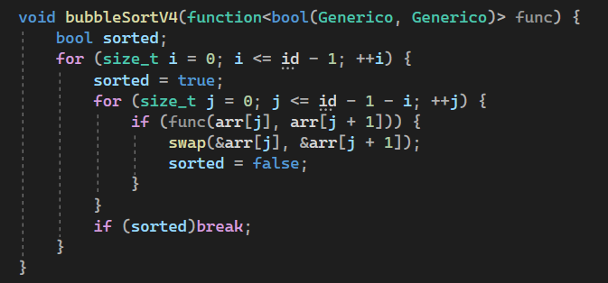

for(size_t i=0;i<= id-1; ++i){ —> 1+n(2+......+2)

sorted=true; →1

for(size_t =0;j<=id-1-i;++j){ —-->1+n-1(3+1+2)

if( func(arr[j],arr[j+1])){

swap(&arr[j],&arr[j+1]);

sorted=false; —>1

}

} if(sorted) break }

**Tiempo detallado: $1+n($** 2+1+1+n-1(3+1+2))= $6n^{2}-2n+1$

**Tiempo Asintótico**: $O(n^{2})$

**Big O Principal de la Estructura Lista:**

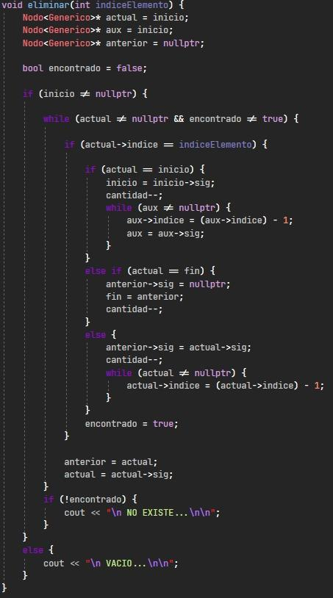

Nodo<Generico>* actual = inicio; →1

Nodo<Generico>* aux = inicio; →1

Nodo<Generico>* anterior = nullptr; →1

bool encontrado = false; →1

if (inicio != nullptr) { →1

while (actual != nullptr && encontrado != true) { →O(n)

**if (actual->indice == indiceElemento) { →1**

**if (actual == inicio) { →1**

**inicio = inicio->sig; →1**

**cantidad--; →2 1+3+2n =4+2n**

**while (aux != nullptr) { → O(n)**

**aux->indice = (aux->indice) - 1; →1**

**aux = aux->sig; →1**

**}**

}

else **if (actual == fin) { →1**

**anterior->sig = nullptr; →1**

**fin = anterior; →1 1+4=5**

**cantidad--; →2**

}

else {

anterior->sig = actual->sig; →1

cantidad--; →2 3+2n

while (actual != nullptr) { →O(n)

actual->indice = (actual->indice) - 1; →2

}

}

encontrado = true; →1

}

anterior = actual; →1

actual = actual->sig; →1

}

if (!encontrado) { →1

cout << "\n NO EXISTE...\n\n"; →1

}

}

else {

cout << "\n VACIO...\n\n"; →1

}

**Tiempo detallado: 4+ 1+ (1+4+2n+1+2)n +1 = $2n^{2}+8n+5$**

**Tiempo Asintótico**: $O(n^{2})$

**Big O Principal de la Estructura ListaDoble:**

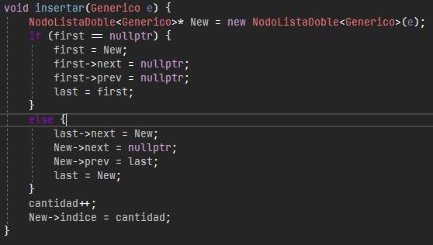

NodoListaDoble<Generico>* New = new NodoListaDoble<Generico>(e); →2

if (first == nullptr) { →1

first = New; → 1

first->next = nullptr; →1 4

first->prev = nullptr; →1

last = first; →1

}

else {

last->next = New; →1

New->next = nullptr; →1 4

New->prev = last; →1

last = New; →1 }

cantidad++; →2

New->indice = cantidad; →1

**Tiempo detallado: 2+1+4+2+1 =10**

**Tiempo Asintótico**: $O(n)$

**Big O Principal de la Estructura HashTable:**

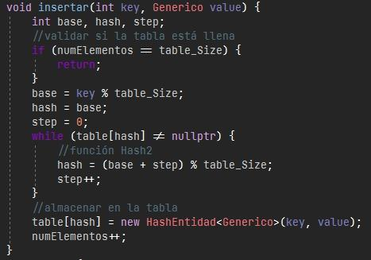

int base, hash, step; →3

//validar si la tabla está llena

if (numElementos == table_Size) { →1

return;

}

base = key % table_Size; →2

hash = base; →1

step = 0; →1

while (table[hash] != nullptr) { → O(n)

hash = (base + step) % table_Size; →3

step++; →2

}

table[hash] = new HashEntidad<Generico>(key, value); →3

numElementos++; →2

**Tiempo detallado: 3+1+4+ 5n+5 =13+5n**

**Tiempo Asintótico**: $O(n)$

**Big O Principal de la Estructura Arbol Binario:**

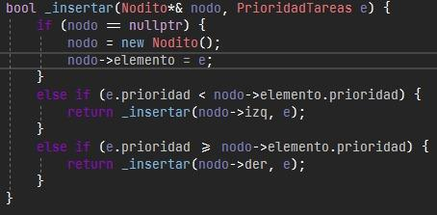

if (nodo == nullptr) { →1

nodo = new Nodito(); →2 3

nodo->elemento = e; →1

}

else if (e.prioridad < nodo->elemento.prioridad) { →1

return _insertar(nodo->izq, e); →1 1

}

else if (e.prioridad >= nodo->elemento.prioridad) { →1

return _insertar(nodo->der, e); →1 1

}

**Tiempo detallado: 3+1 =4**

**Tiempo Asintótico**: $O(1)$

**Big O Principal de la Estructura Lista Circular Doblemente Enlazada:**

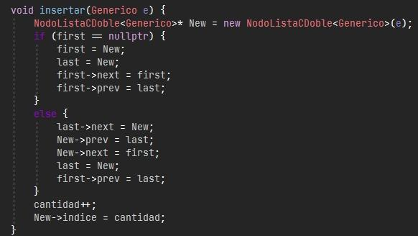

NodoListaCDoble<Generico>* New = new NodoListaCDoble<Generico>(e); →2

if (first == nullptr) { →1

first = New; →1

last = New; →1

first->next = first; →1 4

first->prev = last; →1

}

else {

last->next = New; →1

New->prev = last; →1

New->next = first; →1 5

last = New; →1

first->prev = last; →1

}

cantidad++; →2

New->indice = cantidad; →1

**Tiempo detallado: 2+5+1+2+1=11** **Tiempo Asintótico**: $O(1)$

**Diagrama de clases:**

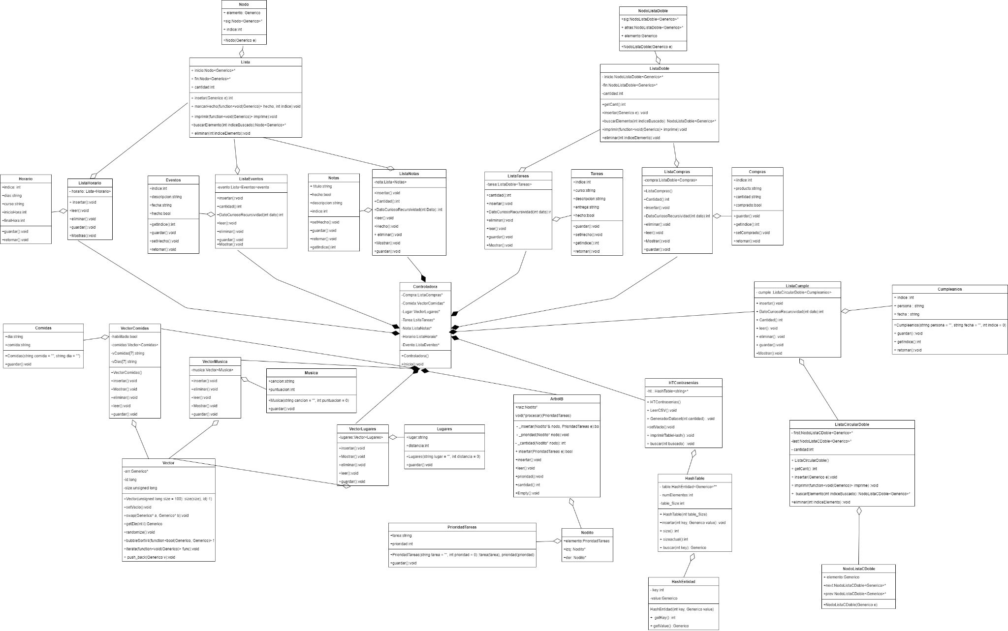

**Link del diagrama:** <https://drive.google.com/file/d/159fVGgT1RsQ7TG-DHJxiwftfOJsoXm-N/view?usp=sharing>

**Link del video de exposición**: <https://youtu.be/pBV0yh4Lltc>

**Descripción de las tareas realizadas:**

|  |  |  |
| --- | --- | --- |
| **Nombres y apellidos:** | **Tarea realizada:** | **Tiempo** |
| Christian Alonso Roque Ponce | Clase Lista y Nodo | 2 horas |
| Christian Alonso Roque Ponce | Métodos Insertar e Imprimir | 2 horas |
| Christian Alonso Roque Ponce | Constructores de Entidades | 30 minutos |
| Christian Alonso Roque Ponce | Implementar la Clase VectorLugar y la Clase Lugar | 1 hora |
| Christian Alonso Roque Ponce | Implementar las clases Vector en la Controladora | 30 minutos |
| Christian Alonso Roque Ponce | Implementación de Hashtable | 3 horas |
| André Dario Pilco Chiuyare | Métodos de recursividad y eliminar | 30 minutos |
| André Dario Pilco Chiuyare | Implementar la Clase Vector y VectorComida | 2 horas |
| André Dario Pilco Chiuyare | Interfaz y Listas de cada una de las Entidades | 3 horas |
| André Dario Pilco Chiuyare | Lectura y escritura de archivos | 2 horas |
| André Dario Pilco Chiuyare | Implementación del Algoritmo de ordenamiento Bubblesort | 30 minutos |
| André Dario Pilco Chiuyare | Implementación de la clase Comida | 20 minutos |
| André Dario Pilco Chiuyare | Implementación de la clase ÁrbolBinario | 3 horas |
| André Dario Pilco Chiuyare | Implementación Lista Circular Doblemente Enlazada | 3 horas |
| André Dario Pilco Chiuyare | Generador de Dataset | 1 hora |
| Ruben Genaro Velasquez Chambi | Implementar la clase lista doble | 1 hora |
| Ruben Genaro Velasquez Chambi | Implementar la Clases VectorMusica y Musica | 40 minutos |
| Ruben Genaro Velasquez Chambi | Diagrama de clases del proyecto | 1 hora 30 minutos |
| Ruben Genaro Velasquez Chambi | Análisis Big O | 20 min |

|  |  |
| --- | --- |
| Nombre | Autovaloración |
| André Dario Pilco Chiuyare | 40% |
| Christian Alonso Roque Ponce | 35% |
| Ruben Genaro Velasquez Chambi | 25% |